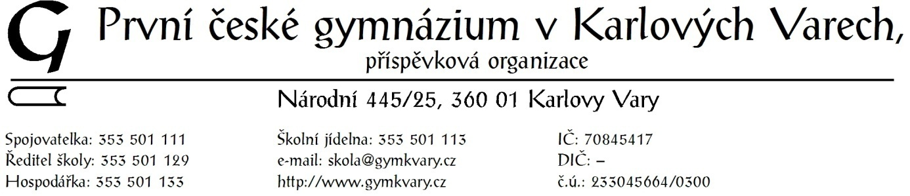

Obj. 4/2017 24.6.2017

Objednáváme u vás WiFi pokrytí budovy komponenty Mikrotik podle cenové nabídky 93.339,40 Kč vč. DPH. Práce budou provedeny do konce září 2017.
Děkuji.

Vanda Kunzová, hospodářka

Potvrzujeme přijetí objednávky – za Kancelářské systémy a.s.:
